令和6年学術集会時定例幹事会議事録

開催日：令和6年7月21日（日）10:15-10:35
場 所：京都大学百周年時計台記念館会議室Ⅲ(現地開催)
参加者：青木 一美、稲森 理、江口 光徳、大澤 幸希光、岸本 光夫、鬮橋 進吾、後藤 渉子、渋谷 信介、白波瀬 浩幸、竹腰 友博、津田 千尋、寺本 祐記、中川 有希子、西村綾子、二宮 慶太、野田 みゆき、樋野 陽子、平伴 英美、藤本 正数、古畑 彩子、真下 照子、南口 早智子、森永 友紀子、矢野 由佳、山口 直則、吉岡 沙織、寄木 香織（五十音順・敬称略）
欠席者：羽賀 博典、平田 勝啓（五十音順・敬称略）

- 第40回京都臨床細胞学会学術集会の確認
日 時 ：令和6年7月21日（日）12:00～16:30
開催形式：京都大学百周年時計台記念館国際交流ホール(現地)＋LIVE配信（Web開催）
参加費 ：1,000円
内 容 ：
・特別講演1 「増え続ける分子病理学的知見とどのように付き合っていくか」
慶應義塾大学医学部病理学教室 組織病理学分野 関根 茂樹 先生
・特別講演2 「WHO第５版およびベセスダシステム第３版の主な変更点と本邦における対応」
医療法人神甲会隈病院 病理診断科 廣川 満良 先生
・一般演題：7演題（SP2題）
＊6月10日（月）より参加申し込み開始
→最終参加申込者137名（予定：現地参加 73名、Web参加 49名、どちらともいえない 15名）
→最終参加者134名（予定：現地参加 70名、Web参加 64名）
＊懇親会 (18:00〜)：幹事、演者、協賛企業で実施
場所：イタリアンクアトロ京都駅前店
会費：5000円

- 令和7年京都臨床細胞学会総会・第38回生活習慣病従事者研修会について
2025年2月16日（日）13:00～21:00の枠で、京都テルサの168名のセミナー室を予約済み
会費：1000円（令和6年京都臨床細胞学会総会で承認）

- 第17回京都府細胞診ワークショップ
開催日：2024年6月30日（日） 13:30～17:30
開催場所：京都保健衛生専門学校視聴覚室ならびに第二実習室
内容：講義およびワークショップ
講義「体腔液細胞診について」
鏡検実習と解説・総合討論「体腔液細胞診 30 例」
講師：鳥居 良貴 先生 （兵庫医科大学病院 病理診断科 病院病理部）
参加者：43名

- 令和6年度子宮の日の活動
開催日：令和6年11月9日 「検査と健康展」に出展（予定）
開催場所：イオンモール京都桂川（予定）
内容：資料・粗品配布、掲示、鏡検コーナー

- 第49回日本臨床細胞学会近畿連合会学術集会スライドカンファレンス
出題 未定 回答者 未定
→京都臨床細胞学会からはなし

6. その他
① 会則の付則への追記について
下記の通り、会則の付則に追記したい → 幹事会承認のみで変更可能か、総会で承認が必要か
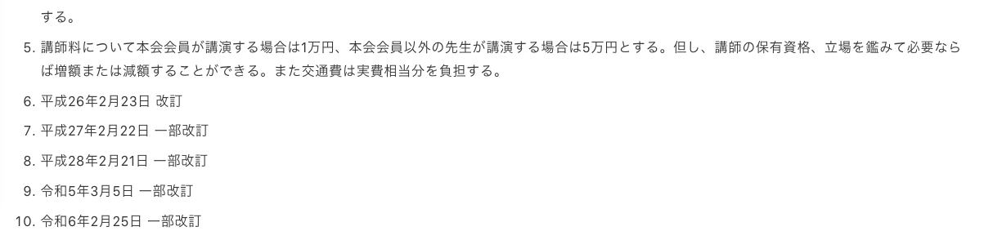
附則抜粋
本会の名称を「京都臨床細胞学会」とした
＜追記の理由について＞
京都臨床細胞学会の口座名変更（ゆうちょ銀行）の口座名「日本臨床細胞学会 京都府支部」を「京都臨床細胞学会」に変更したいが、変更の根拠となるものが会則にないため。
よって、名称が変更になった日付（平成26年2月23日）を、第１条か附則に記載し、口座名変更を行うことを検討いただきたい。
→「会則」の以下の記載が、附則の変更にも該当するなら、総会での承認が必要
第十九条
本会の会則の変更は幹事会の協議を経て総会に於いて決定する。
→幹事会後に改めて検討した結果、本来であれば総会を通すことが必要である。しかし、今回は振込先の名称を現状に合うものとするという、実務的な目的の改訂に当たるので、幹事会の協議のみで変更を行うこととした。

②京都臨床細胞学会から選出された近畿連合会役員（令和６・７年度）の（報告）
理事（専門医）・副会長：岸本 光夫
理事（検査士）：竹腰 友博
評議員（専門医）：樋野 陽子、藤本 正数、森永 友紀子
評議員（検査士）：白波瀬 浩幸、山口 直則、中川 有希子 （敬称略）

